**Enota 14**: **Izbira končnega življenjskega varstva in paliativne oskrbe**

Vaja 2: Bolnik kot aktivna stranka v paliativni oskrbi

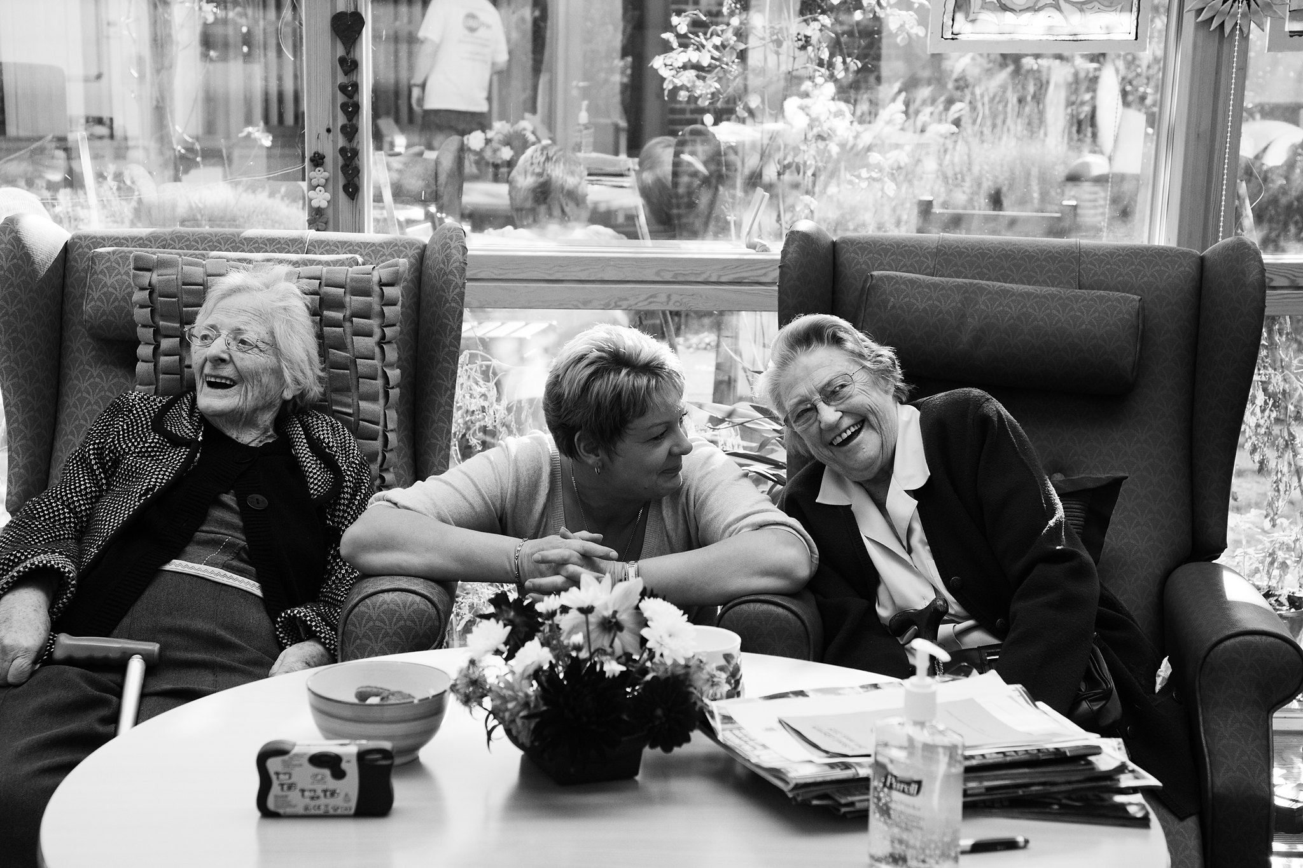

## Chris živi v hospici (zgodba)

Chris že teden dni živi v hospicu. Počuti se udobno in huda bolečina je zdaj znosna. Kljub dejstvu, da osebje dobro skrbi zanj, ima Chris še vedno nekaj pomislekov, povezanih z njegovo izbiro, da je v hospicu. Na primer, razmišlja o stroških paliativne oskrbe: zmore plačati vsak mesec, vendar za koliko časa si lahko to privošči? Noče bremeniti družine z dodatnimi stroški.

Postopoma se mu zdi, da izgublja neodvisnost, saj biva v hospicu in ekipa ga podpira 24 ur na dan. Malo je stvari, ki jih Chris še vedno počne sam:

* Vsako jutro se prha;
* Izbira obroke med 2 možnostmi, zapisanimi na kartah za kosilo in večerjo;
* Na sprehod po cvetličnem vrtu gre za 30 minut pred poldnevom, vsako nedeljo pa se sreča s prijatelji v gostišču hospica.

Druge dejavnosti, kot so jemanje predpisanih zdravil, merjenje krvnega tlaka, spopadanje z bolečino, in izvajanje vaj za rehabilitacijo, niso več naloga Chrisa. Zdravniška ekipa je odgovorna za vse to.

## Dejavnost 1: Kako neodvisen je Chris v hospicu? (kviz)

AAWID bi moral prebrati zgodbo in nato odgovoriti na tri vprašanja s tremi možnimi odgovori. Ta vaja obsega stopnjo neodvisnosti uporabnikov storitev hospica in omogoča mentorju, da preveri raven razumevanja AAWID v zvezi z neodvisnim življenjem v okviru oskrbe uporabnikov.

1. Katere dejavnosti Chris še vedno počne sam v hospicu?

|  |  |  |
| --- | --- | --- |
|  | **A** | Razgibalne vaje in jemanje zdravil. |
|  | **B** | Vsak dan hodi na sprehod in se enkrat tedensko dobiva s prijatelji. |
|  | **C** | Priprava hrane in čiščenje prostora. |

2. Za katere dejavnosti je odgovorna medicinska ekipa v hospicu?

|  |  |  |
| --- | --- | --- |
| anestezija-4677401_640 | **A** | Ali bo dovolj medicinskih strokovnjakov in zdravnikov, ki ga bodo lahko zdravili in podpirali. |
| C:\Users\Admin\AppData\Local\Microsoft\Windows\INetCache\Content.Word\bridge-3013297_640.jpg | **B** | Ali mu bodo dovolili, da zapusti hospic sobo. |
| C:\Uporabniki\Admin\AppData\Local\Microsoft\Windows\INetCache\Content.Word\money-1005464_640.jpg | **C** | Ali bo lahko plačeval svoje mesečne račune za bivanje v hospicu in za koliko časa? |

|  |  |  |
| --- | --- | --- |
| C:\Users\Admin\AppData\Local\Microsoft\Windows\INetCache\Content.Word\woman-65675_640.jpg | **A** | Pomagati Chrisu, da se počuti udobneje in lajšanje bolečine. |
| C:\Users\Admin\AppData\Local\Microsoft\Windows\INetCache\Content.Word\shower-99263_640.png | **B** | Pomagati Chrisu pri tuširanju in hranjenju. |
|  | **C** | Spremljanje med sprehodom po cvetličnem vrtu. |

3. Kaj Chris skrbi v prvem tednu v hospicu?